**第12章　第11小节　概览Illustrator路径功能**

Photoshop的路径功能与Illustrator相比，虽不至于是天壤之别，也至少相当于石器时代和铁器时代的区别。不过，虽然后者提供了更丰富的创作和修改工具，但在基础的路径绘制方面，两者却没有多少差别。比如我们之前绘制过的鼠标，在Illustrator中也必须一笔一划地去绘制，其思路、控制方法甚至快捷键都是相同的。所以在本课中的所学习的知识可以完整移植到Illustrator中加以应用。

现在我们来看一下Illustrator的绘制工具，如下左图是我们熟悉的钢笔类工具。然后是也比较熟悉的形状类工具。第3个可就不认识了，这是线段类工具，可直接绘制出圆弧、螺旋线、网格等。

http://99ut.com/images/library/ps_text_basic/12i01.jpg-http://99ut.com/images/library/ps_text_basic/12i02.jpg-http://99ut.com/images/library/ps_text_basic/12i03.jpg

再来看一下Illustrator的修改工具，如下左图是铅笔和橡皮擦，其可以像在纸上用橡皮一样，擦除路径的某些部分；如下中图是裁刀工具，可以直接将封闭路径剪开成为开放路径，或像切蛋糕那样，把一个封闭路径分为两个；如下右图可称为涂鸦类，类似于Photoshop中的液化。

http://99ut.com/images/library/ps_text_basic/12i04.jpg-http://99ut.com/images/library/ps_text_basic/12i05.jpg-http://99ut.com/images/library/ps_text_basic/12i06.jpg

接下来看一下Illustrator中几种修改命令的效果。首先是路径偏移，可以利用一个开放路径生成一个新的封闭路径，看上去就像路径长胖了一样。如下左图。与Photoshop的路径运算类似但更为全面的功能，可通过如下右图的路径查找器调板使用。

http://99ut.com/images/library/ps_text_basic/12i07.jpg-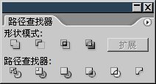

可以在两个或更多的路径之间产生过渡，如下左图，这个功能常被用来制作一些“花里胡哨”的大面积线段效果，如下右图。

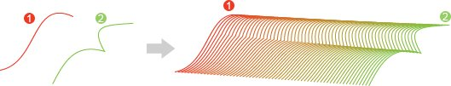-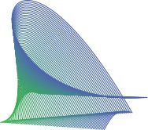

Illustrator可以在由开放路径交叉所形成的区域内直接上色，就好比在Photoshop中使用油漆桶一样。这在设计徽标方面非常实用。因为其符合设计徽标时候的线条思维方式。

